Министерство ФГБОУ

Югорский государственный университет

Институт цифровой экономики

Отчет о лабораторной работе по дисциплине:

Аппаратное обеспечение вычислительных систем

«Программирование дискретных передаточных функций микропроцессорных систем управления»

Вариант 111

Студент гр. 1191б Aббазов В.Р.

Преподаватель Усманов Р.Т.

Ханты-Мансийск

2022

**Цель работы**: изучить основные способы программирования дискретных передаточных функций микропроцессоров систем управления, приобрести навыки их имитационного моделирования в среде Juputer.

**Задачи**

1. Для передаточной функции из лабораторной 2 произвести ее преобразование к разностным схемам и произвести ее непосредственного программирование
2. Создать имитационные модели заданной передаточной функции для непосредственного программирования
3. Произвести моделирование и сравнить полученные результаты с результатами программирования

**Результат работы:**

$$W\left(z\right)=\frac{0.732779z-0.542446}{z^{2}- 1.81873z+0.818731} \\ W\left(z\right)=\frac{b_{0}+b_{1}z^{-1}+b_{2}z^{-2}}{a_{0}+a_{1}z^{-1}+a_{2}z^{-2}}=\frac{0.732779z^{-1}-0.542446z^{-2}}{1-1.81873z^{-1}+0.818731z^{-2}}$$ Разностное уравнение для непосредственного программирования:

$$y\left[i\right]=\left(0.732779x\left[i-1\right]-0.542446x\left[i-2\right]\right)-\left(-1.81873y\left[i-1\right]+0.818731y\left[i-2\right]\right)$$

Листинг кода представлен в приложении А.1.

Результат моделирования в Jupiter:

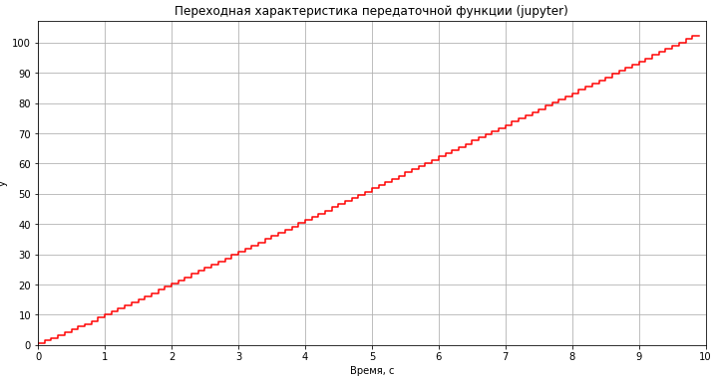

Рис. 1 — Результат моделирования в Jupiter

Структурная схема в SimInTech:

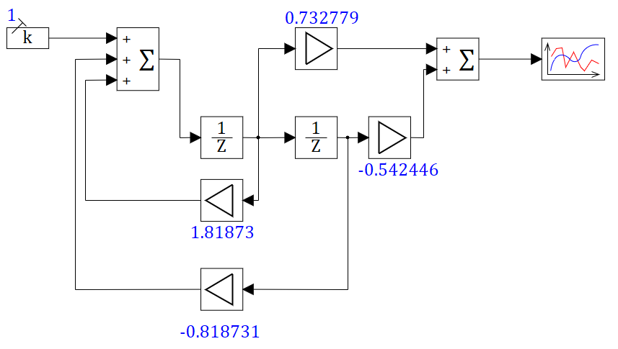

Рис. 2 — Структурная схема в SimInTech

Результат моделирования в SimInTech:

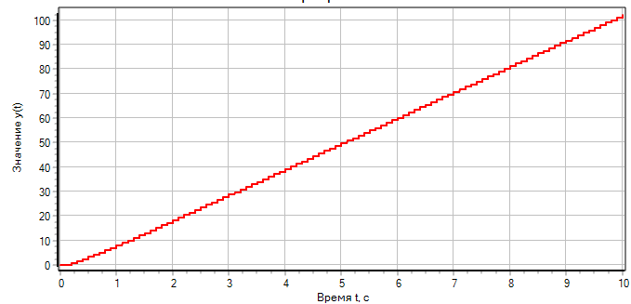

**Вывод:**

Произведено непосредственное программирование. Произведено сравнение с моделью в SimInTech — графики совпадают.

**Приложение А**

Листинг кода А.1 – непосредственное программирование (Python)

%matplotlib inline

import numpy as np

import matplotlib.pyplot as plt

t = 10 # общее время моделирования

T = 0.1 # период дискретизации

time = np.arange(0,t,T) # массив значений времени

x = np.ones(len(time),dtype=int) # входной сигнал, в данном случае на вход подается константа равная 1

y = np.zeros(len(time),dtype=float) # выходой сигнал, инициализированный нулями

# задаем начальные значения для дальнейшего вычисления значений разностного уравнения

y[0] = 0

y[1] = 0.732779*x[0]+1.81873*y[0]

y[2] = (0.732779*x[1]-0.542446*x[0])-(-1.81873*y[1]+0.818731*y[0])

# вычисляем выходной сигнал

for i in range(3,len(time)):

y[i]=(0.732779*x[i-1]-0.542446*x[i-2])-(-1.81873*y[i-1]+0.818731*y[i-2])

# рисуем график

plt.step(time,y,'r')

plt.title('Переходная характеристика передаточной функции (jupyter)')

plt.xlabel('Время, с')

plt.ylabel('y')

plt.rcParams["figure.figsize"] = (12,6)

plt.xticks(range(0,len(time)))

plt.yticks(range(0,int(y.max()),10))

plt.xlim(0,10)

plt.ylim(0)

plt.grid()

plt.show()